Alkollü içki sektörünün kara yılı 2016
TAPDK (Tütün ve Alkol Piyasası Düzenleme Kurumu) geçtiğimiz günlerde 2016 yılı alkollü içki üretim, ihracat ve ithalat verilerini yayınladı. Bu verilerine göre 2016 yılını alkollü içki sektörünün kara yılı olarak tanımlayabiliriz. İç piyasa üretimi, ihracat, ithalat kapsamındaki nerede ise tüm alkollü içki kategorileri düşüş eğilimine girmiş ve ciddi olarak küçülmüş görünüyor.
2016 yılı iç piyasa üretim verilerine göre şarap*üretimi 12.146.435 litre, bira üretimi 8.050.557 litre, rakı üretimi 3.753.486 litre, diğer**alkollü içki üretimi 3.078.218 litre azalmış görünüyor. 2016 yılında şarap üretimi miktarsal olarak en çok azalan kategori olmuştur.

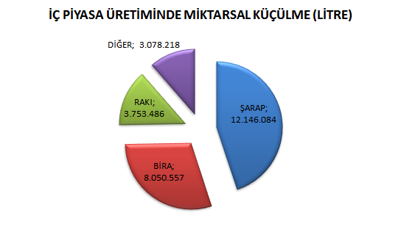
*Şarap: Köpüklü şarap verilerini de içermektedir
**Diğer: Ülkemizde üretimi yapılan votka, cin, ardıç aromalı içkiler, likör, diğer fermente alkollü içkileri kapsamaktadır.

Şarap Üretimi
İç piyasada 2015 yılında 61.929.133 litre şarap üretilirken, 2016 yılında 49.783.049 litre şarap üretilmiş görünüyor. Bu veriler ışığında, iç piyasa şarap üretimi 12.146.084 litre azalarak yüzde 19,61 küçülmüştür. Son 10 yılda butik ve şato tipi şarapçılığın yakaladığı rüzgar ile dünyada ve ülkemizde bir çok başarıya imza atmış, nerede ise yurtdışındaki tüm yarışmalarda çok ciddi dereceler elde etmiş Türkiye şarapçılığının kara yılı, 2016 yılı olmuştur diyebiliriz. Şarap sektörü 6-7 yıl geriye gitmiştir.
Bu düşüşün nedenini herkes “fili nereden tutuyorsa” oradan tanımlıyor. Yüksek ÖTV, terör endişesi nedeni ile dışarı çıkma motivasyonunun azalması, ekonomide yaşanan belirsizlik hali, yıllar itibari ile mekan kiralarında oluşan aşırı köpük, turizmdeki aşırı azalma vb. Bu nedenlerin hepsinin şarap üretiminin azalmasında bir payı bulunmaktadır. Ancak Şarap üreticilerinin büyük bölümü ve yeme içme sektörünün nerede ise tamamı bu düşüşü turizmdeki azalma ile açıklıyor. Turizmi artırmanın tek başına kendi ellerinde olmadığının farkında oldukları için de alabildiğine büyük bir gönül rahatlığı içinde, bekliyorlar. Ancak şarap üretiminin düşmesindeki tek neden turizmin azalması değildir. Eş zamanlı olarak şarap fiyatlarının ve restoran menü fiyatlarının aşırı yüksek olması da şarap tüketimini azaltıyor. Türkiye turizmini artıracak yabancı motivasyonunu tek başına şarap üreticileri ve yeme içme sektörü çözemez. Turizm konusunda beklemede kalan şarap üreticileri ve yeme içme sektörü bileşenlerini anlayabiliriz. Ancak sektör yanarken, menülerdeki şarap fiyatlarının azaltılması konusunda da beklemek anlaşılması zor bir durum oluşturuyor. Turizmin yıllar içinde kendi sürecinde artmasını beklerken ciddi bir hızla, menülerdeki şarap fiyatlarının düşürülmesi gerekiyor. Bu amaca odaklanmış yeme – içme sektörü ve şarap üreticilerin işbirliği ile kurulacak bir çalışma grubu gerekiyor. Hiç beklemeden, hemen şimdi.

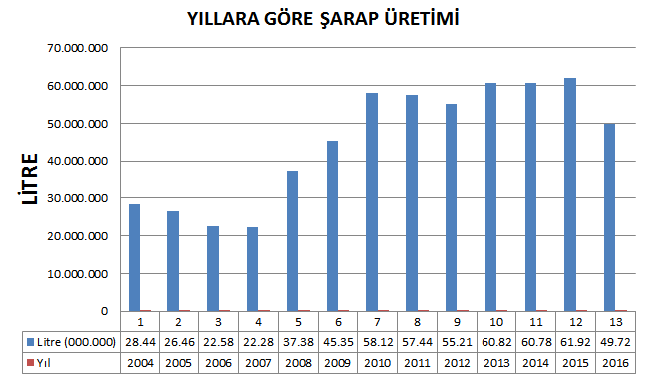

Rakı Üretimi
İç piyasada 2015 yılında 39.201.309 litre rakı üretilirken, 2016 yılında 35.447.822 litre rakı üretimi yapılmıştır. İç piyasa rakı üretimi 3.753.486 litre azalarak yüzde 9,57 küçülmüş görünüyor. Bu rakı üretim verisi, TAPDK'ya göre son 12 yılın en düşük üretim verisidir. Rakı tüketiminin yabancı turistler ile bir ilişkisi nerede ise yok gibidir. Deneysel tatmalar dışında yabancı turistler rakı içmemektedir. Rakı Türkiye’nin nerede ise milli içkisidir. Bir yanda şarapla! yarışan aşırı fiyatı nedeniyle rakı tüketimi azalıyor(aynı aşırı fiyatlı şarap gibi) bir yandan da marketlerde satılan etil alkolden rakı yapma formüllerinin yaygın bir şekilde internette paylaşılması nedeniyle evde rakı yapımının artması rakı tüketimini azaltıyor. Bence rakıcılar çok şikayetçi olmasa gerek. Markalı rakı olarak satamayınca, etil alkol olarak satarak bu açığı kapadıklarını tahmin ediyorum. Hijyen amacı ile üretilen etil alkol üretim verilerini bulabilirsem onu da paylaşacağım.

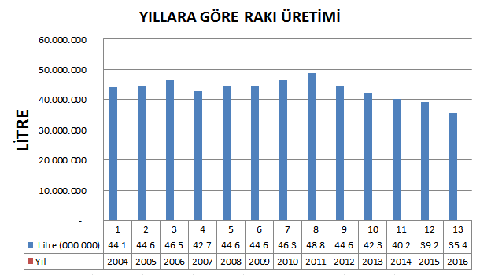

Bira Üretimi
İç piyasada 2015 yılında 901.994.431 litre bira üretilirken, 2016 yılında 893.943.874 litre bira üretilmiştir. İç piyasa bira üretimi 8.050.557 litre azalarak yüzde 0,89 küçülmüş görünüyor. 2015 yılına göre bira üretimindeki azalma çok kayda değer bir azalma değildir. İyimser ve neşeli bir tahmin ile sıcak havalarda gerçekleşecek bir kaç derbi maçı bu azalmayı kapanabilir.
Birada asıl sorun iç tüketimden kaynaklanmıyor. Birada asıl sorun yıllar itibariyle ihracatımızın çok hızlı bir şekilde düşmesidir. 2015 yılında 79.948.603 litre bira ihracatı yapmışken, 2016 yılında 62.816.266 litre bira ihracatı yapmış görünüyoruz. Bira ihracatımız 2016 yılında 17.132.337 litre düşmüş durumda. En yüksek bira ihracat miktarına ulaştığımız 2010 yılına (107.733.311 litre) göre ise bira ihracatımız 44.917.045 litre azalmıştır. Ne kadar iyimser ve neşeli olursak olalım ihracattaki bu azalma sıcak hava ve birkaç derbi maç ile kapanmayacaktır.
Başka bir yazımda 2016 yılı verilerine göre ihracat ve ithalat bilgilerini de sizler ile paylaşacağım.
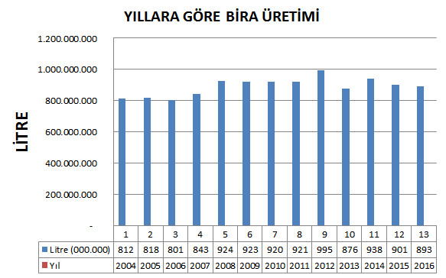

Diğer Alkollü İçki üretimi
Ülkemizde üretilen, votka, likör, cin, ardıç aromalı içkiler ve diğer fermente içkilerin tamamı diğer alkollü içki üretimi başlığı altında toplanmıştır. İç piyasada 2015 yılında 15.429.428 litre diğer alkollü içkiler kapsamında üretim yapılmışken, 2016 yılında 12.242.561 litre üretim yapılabilmiştir. Bu kategoride 3.186.867 litre azalarak yüzde 20,65 küçülmüş görünüyor.

Toplam Alkollü içki üretimi
Kategori bazında veriler böyle iken toplam alkollü içkiler üretimi olarak baktığımızda da durum pek farklı değil. İç piyasada 2015 yılında 1.018.306.485 litre alkollü içecek üretilmişken, 2016 yılında 991.278.140 litre üretim yapılabilmiştir.. Toplam alkollü içki pazarı 27.028.345 litre azalmış ve yüzde 2,65 küçülmüştür. 8-9 yıl öncesine dönülmüştür.

Ekonomimiz son 5 yıldır sürekli bir beklentiler üzerinde ilerliyor. “Beklenti ekonomisi” başlığını dünya ekonomi literatürüne kazandırmış durumdayız. Şimdi de referanduma odaklanmış bir beklentideyiz. Yaşam değerlerimizi ve yaşam koşullarımızı sürdürmek konusunda her geçen gün daha da zorlanıyoruz. Ne kadar zorlanırsak, yaratıcılığımızı da o kadar artırma potansiyeli taşıyoruz.

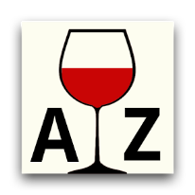

Şarap Sözlüğü: Alkol nedir?
Alkol, karbon atomuna doğrudan bir -OH grubunun bağlı olduğu organik bileşiklerin genel adıdır. Bunlardan etanol, alkollü içeceklerde bulunan türüdür. Kimyasal formülü C2H6O olup EtOH ya da C2H5OH olarak da ifade edilmektedir. Genellikle alkol kelimesi ile etanol kastedilir ki yeni fermente olmuş biranın etanol oranı %3 - %5 arasında iken şarapta %12 - %15 arasındadır. Araplar tarafından bulunduğu ve isminin Arapça “al-kuhl”dan diğer dillere geçtiği kabul edilir.

Şakir Akışık
Satış ve Pazarlama Danışmanı - Dijital Pazarlama Danışmanı

Ekonomist olan Şakir Akışık; iş hayatına 1987 yılında Koç Holding'e bağlı Düzey Pazarlama A.Ş.'de başlamıştır. 17 yıl Düzey Pazarlama AŞ'de sırası ile Adana, Antalya, Ankara, Azerbeycan, İstanbul Bölge Müdürlüğü sonrasında Türkiye Satış Müdürlüğü yapmıştır. Şarap sektörüne geçişi Kavaklıdere şarapları sayesinde olmuştur. 2004 yılında Kavaklıdere - Kavmar A.Ş.'de Genel Satış Koordinatörlüğü, 2007 yılında Doluca Pazarlama A.Ş.'de Türkiye Bölgeler Müdürlüğü görevini yürütmüştür.

2009 yılında kurduğu Silis Danışmanlık şirketi ile Alışveriş merkezlerine konsept mağazacılık konusunda, reklam sektörüne ve şarap üreticilerine "Satış ve Satış yönetimi" konusunda danışmanlık hizmeti vermektedir.

Nisan 2009 itibariyle, Silis Danışmanlık ve Anatolian Vineyards bir dizi ortak projede işbirliği yapmıştır.

Ocak 2010 tarihi itibariyle Vinovasyon Ltd Şti kurucularındandır.
​
Halen Silis Danışmanlık çatısı altında satış danışmanlığı hizmeti vermektedir.

M : sakira@silisdanismanlık.com
C : 0532 234 38 64

